Техническое задание
- Общие сведения
  - Наименование системы
Информационная система ателье по пошиву одежды
  - Основание разработки
Основанием для разработки информационной системы является обращение заказчика с целью разработки информационной системы для его предприятия.
  - Заказчик
Ателье по пошиву одежды
- Назначение и области применения программы
  - Назначение системы
Цель разрабатываемой информационной системы автоматизация работы и бизнес процессов для ателье по пошиву и ремонту одежды.
  - Цели разработки
- Повышение удобства работы для клиентов и работников
- Снижение количества ошибок
- Ускорение обработки обращений клиентов
- Улучшение качества обслуживания клиентов
- Контроль качества работ
- Оптимизация процессов в компании
- Анализ предметной области
Ателье предоставляет услуги пошива одежды, а также проектирования и дизайна одежды, а именно: раскрой тканей в соответствии с выкройкой, пошив изделий с использованием различных технологий, проведение примерок и внесение корректировок, разработка эскизов и дизайн-проектов, подбор материалов и фурнитуры, создание технических чертежей и спецификации. Помимо производства и дизайна ателье предоставляет услуги по исправлению дефектов и замены фурнитур, подгонку одежды по фигуре клиента, восстановление и реставрация изделий.
В настоящее время взаимодействие с клиентами происходит в живую, где ателье проводит встречи с клиентами для обсуждения их пожеланий, помогает в выборе тканей, фасонов и стилей, снимает мерки и записывает все необходимые параметры.
Ателье ведет учет заказов и сроков их выполнения, организует работу с поставщиками материалов, контролирует качество на всех этапах производства.
Ателье старается поддерживать высокое качество пошива и отделки, проверять соответствия изделий стандартам и требованиям клиента, обрабатывать отзывы и пожелания клиентов для улучшения сервиса.
- Требования к информационной системе
  - Функциональные требования
Информационная система должна обеспечивать следующие функции.
Регистрация – пользователи не могут регистрироваться самостоятельно в системе, это сделана чтобы уменьшить нагрузку на администрирование информационной системы. Администратор создает аккаунт клиентам, и дает данные от аккаунта:
- Обязательные поля:
  - Имя клиента
  - Логин клиента
  - Пароль для клиента
  - Номер телефона клиента
  - Рост клиента
  - Обхват грудной клетки
  - Обхват талии
  - Обхват бедер
  - Email
При работе с регистрацией необходима валидация почты.

Работа с клиентами:
- Добавление, редактирование, удаление данных клиента
- Хранение контактной информации
- Хранение мерок и индивидуальных параметров клиента
- Возможность клиентам оставлять отзывы на сайте
Управление заказами:
- Создание заказов со стороны работника
- Указание типа услуги
- Изменения статуса заказа
Контроль качества:
- Прием комментариев от клиента
Просмотр готовности заказа со стороны клиента:
- Просмотр статуса готовности заказа
  - Требования к данным
- Данные клиентов (фио, контакты, мерки)
- Данные заказа (тип услуги, сроки, стоимость)
- Материал заказа
- Сотрудники ателье
- Этапы выполнения заказа

  - Требования к пользовательскому интерфейсу
- Интерфейс русскоязычный
- Интуитивно понятная навигация
- Проверка корректности ввода
  - Требования к надежности и безопасности системы
- Доступ по логину и паролю
- Разграничение прав доступа(пользователь, сотрудник)
- Защита от несанкционированного доступа
  - Требования к программным и техническим средствам
- Ос Windows 10 и выше
- Фреймворки(NodeJS, React)
- СУБД: MongoDB
- Браузер
  - Требования к информационной безопасности.
    - Использования JWT токенов
    - Защита сессий
    - Разграничение прав доступа
Администратор имеет довольно высокий уровень доступа в сравнении с обычными клиентами.
  - Требования к дизайну
    - Шрифты группы serif для заголовков
    - Шрифты группы sans-serif для основного текста
    - Цветовая палитра основывается на розовом цвете
- Этапы разработки информационной системы
  - Анализ предметной области
  - Проектирование информационной системы
  - Разработка программного продукта
  - Тестирование системы
  - Ввод в эксплуатацию
- Требования к документам
- Техническое задание
- Техническая документация
- Технический паспорт API
- Руководство администратора
- Руководство системному программисту
- Кейсы тестирования
- Потоки данных
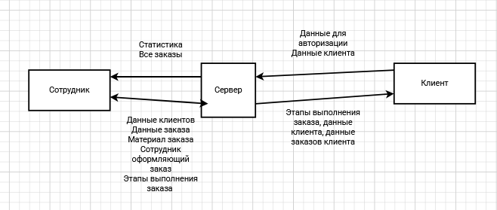
Сотрудника к Системе: Данные для авторизации >Данные о новом клиенте > Данные о новом заказе > Статус и этапы выполнения заказа > Запросы на просмотр статистики и всех заказов.
От Системы к Сотруднику: Данные клиентов по запросу > Данные по всем > Актуальный статус заказа > Сформированные отчеты и статистика.
От Клиента к Системе: Данные для авторизации > Отзывы и комментарии.
От Системы к Клиенту: Подтверждение авторизации >Текущий статус и этапы выполнения заказов > История заказов и отзывов .

